* СПРАВОЧНЫЕ ПОСОБИЯ ДЛЯ МАЛОГО БИЗНЕСА НА САПРОПЕЛЕ
* НАСТОЛЬНАЯ КНИГА ПРЕДПРИНИМАТЕЛЯ
- ДЛЯ ЖЕЛАЮЩИХ ОТКРЫТЬ СОБСТВЕННОЕ ДЕЛО

КАТАЛОГ 1
КАТАЛОГ 2
КАТАЛОГ 3
ЧАСТНЫЙ БИЗНЕС НА САПРОПЕЛЕ

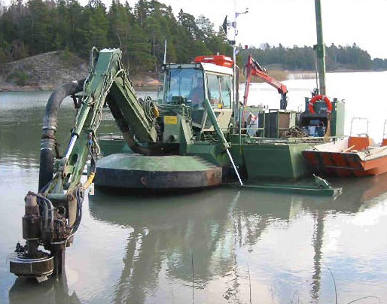
КНИГА 17
ТЕХНОЛОГИЯ ОЧИСТКИ ВОДОЕМОВ И ДОБЫЧИ САПРОПЕЛЯ
Watermaster

Многофункциональная машина Watermaster снижает инвестиционные и эксплутационные расходы, а также заменяет функции нескольких машин в одной. Нет необходимости использования машины только в целях землечерпательных работ, нет необходимости в экскаваторах на понтонах, кранах, буксирных судах. Watermaster может работать непрерывно и эффективно без траты времени на использование канатов и якорей. После транспортировки можно сразу приступать к работе без траты времени на подготовку.
ПРИМЕНЕНИЕ
- Дноуглубительные и землеройные работы в реках, каналах, бухтах, озерах, на мелководье и в водохранилищах
- Дноуглубительные работы на судоходных акваториях
- Дноуглубительные работы в местах, где трудно или невозможно применить другую технику (заболоченная местность, отмели, береговые линии, индустриальные пруды, под мостами, в туннелях и т.д.)
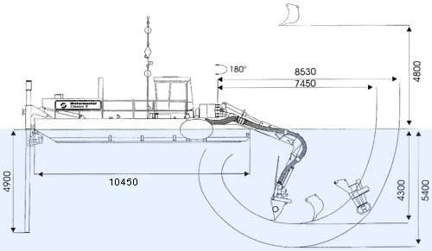
- Где необходимо применение универсальной машины, являющейся комбинацией экскаватора и ударного механизма
- Где необходимо применение универсальной машины, являющейся комбинацией экскаватора и ударного механизма
- Там, где невозможно использование нескольких отдельных машин (режущего землесоса, экскаватора с обратным ковшом, буксира или вспомогательного крана)
- Забивка свай вдоль береговой линии
- Где обычные дноуглубительные машины не могут работать из-за укоренившейся растительности
- В местах, где необходимо удалить корни и укоренившуюся растительность
- Проекты по охране окружающей среды
- Добыче сапропеля на мелководных и погибающих от заиления и зарастания озерах.
СОДЕРЖАНИЕ ТЕХНОЛОГИИ И ПРОЕКТА ПРЕДПРИЯТИЯ
Техническое задание Заказчика работ
Глава 1.
1.1. Общая характеристика обьекта работ. Данные по количественному и качественному составу разрабатываемой залежи или донным отложениям для очистки.
1.2. Выбор (обоснование) способа добычи сапропеля или очистки водоема от иловых отложений.
1.3. Технологическая схема добычных работ на озере. Графическое изображение и блок-схема производства работ.
1.4. Выбор типоразмера оборудования.
Глава 2. Спецификация оборудования, характеристика, производительность, габариты, завод-изотовитель, стоимость на момент производства работ.
Глава 3. Технико-экономические показатели технологии.
3.1. Строительно-подготовительные работы на озере.
3.2. Производственный график работ на озере
3.3. Штатное расписание проедприятия
3.4. Расчетное время производства работ по применяемой технологии
3.5. Себестоимость единицы извлекаемого сапропеля
Глава 4.
4.1. Складирование добываемого сапропеля.
4.2. Рекомендации по утилизации или переработки извлекаемых донных илов или сапропеля.
Глава 5.
5.1. Учет и контроль производства.
5.2. ТБ и ОТ на предприятии. Мероприятия по безопасности жизнедеятельности.
5.3. Экология на месте производства добычных работ.
Выводы.
Заключение.

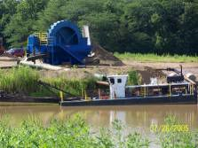
КНИГА 18
КОМПЛЕКСНАЯ ТЕХНОЛОГИЯ ДОБЫЧИ И ОБЕЗВОЖИВАНИЯ ОЗЕРНЫХ ИЛОВ (САПРОПЕЛЯ)
ДЛЯ ПОСЛЕДУЮЩЕЙ ГРАНУЛЯЦИИ ИЛИ ФАСОВКИ НА УДОБРЕНИЯ

Включает в себя извлечение сапропеля из водоема, транспорт его на береговую обезвоживающую установку, погрузку обезвоженного сапропеля на автотранспорт с последующей доставкой и фасовкой его в мешки или мягкие контейнеры.
Типовая технология и типовой проект предприятия с данным видом оборудования и Спецификация оборудования поставляется на CD диске стоимостью 1000 руб. + пересылка.

Оборудование поставляется при заполнении Опросного листа или по подготовленной технологии процесса (проекту).
При необходимости Центр оказывает содействие и выполняет работы по проектированию производства с данным видом оборудования. Стоимость проектных работ под конкретный объект производства с предлагаемым оборудованием колеблется от 280 до 320 тыс. руб. Поставляется на CD и бумажном носителе в 2 экземплярах.
Точная стоимость оборудования и проектных работ определяется договором и требуемой производительностью по конечному продукту.
СОДЕРЖАНИЕ
Техническое задание Заказчика работ
Глава 1.
1.1. Общая характеристика обьекта работ. Данные по количественному и качественному составу разрабатываемой залежи или донным отложениям для очистки.
1.2. Выбор (обоснование) способа добычи сапропеля или очистки водоема от иловых отложений.
1.3. Технологическая схема добычных работ на озере. Графическое изображение и блок схема производства работ.
1.4. Выбор типоразмера оборудования.

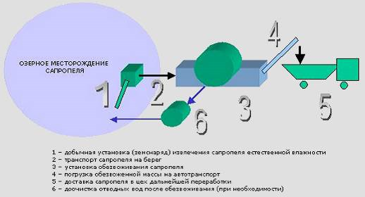
Глава 2. Спецификация оборудования, характеристика, производительность, габариты, завод-изотовитель, стоимость на момент производства работ.
Глава 3. Технико-экономические показатели технологии.
3.1. Строительно-подготовительные работы на озере.
3.2. Производственный график работ на озере
3.3. Штатное расписание проедприятия
3.4. Расчетное время производства работ по применяемой технологии
3.5. Себестоимость единицы извлекаемого сапропеля
Глава 4.
4.1. Складирование добываемого сапропеля.
4.2. Рекомендации по утилизации или переработки извлекаемых донных илов или сапропеля.
Глава 5.
5.1. Учет и контроль производства.
5.2. ТБ и ОТ на предприятии. Мероприятия по безопасности жизнедеятельности.
5.3. Экология на месте производства одобычных работ.
Выводы.
Заключение.

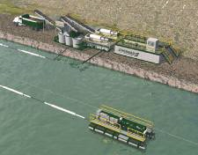
КНИГА 19
ТЕХНОЛОГИЯ ОЧИСТКИ ВОДОЕМОВ ОТ ЗАИЛЕНИЯ С МОМЕНТАЛЬНЫМ БЕРЕГОВЫМ ОБЕЗВОЖИВАНИЕМ ИЗВЛЕКАЕМОГО ИЛА

Технологический процесс относится к передовым решениям извлечения донного ила из водоема, подачи его по плавучему трубопроводу на береговой комплекс обезвоживания, собственно обезвоживания с осветлением и сбросом отделенной воды обратно в водоем и утилизацией обезвоженного ила переработкой его в удобрения, удобрительные грунтовые смеси, почвогрунтовые наполнители.

При добыче и переработке сапропеля комплекс может применяться на определенных глубинах с заданной технической производительностью, которая определяется дальнейшими характеристиками обезвоживания и осветления воды.
Оборудование добычи рассчитано на извлечение любой плотности сапропеля.
Для ускорения процесса и повышения производительности комплекса применяются экологически нейтральные коагулянты.
Обезвоживание производится на центрифугах.
Расчетная производительность по органическому сапропелю может достигать 60-150 м3/час обезвоженного сырья идущего на дальнейшую переработку.

Все оборудование электрическое, управляется из диспетчерского пункта.
Предлагаемые установки полностью механизированы, но для их работы требуется обслуживающий персонал.
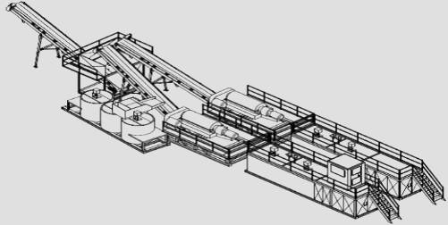
СОДЕРЖАНИЕ
Техническое задание Заказчика работ
Глава 1.
1.1. Общая характеристика обьекта работ. Данные по количественному и качественному составу разрабатываемой залежи или донным отложениям для очистки.
1.2. Выбор (обоснование) способа добычи сапропеля или очистки водоема от иловых отложений.
1.3. Технологическая схема добычных работ на озере. Графическое изображение и блок схема производства работ.
1.4. Выбор типоразмера оборудования.
Глава 2. Спецификация оборудования, характеристика, производительность, габариты, завод-изотовитель, стоимость на момент производства работ.
Глава 3. Технико-экономические показатели технологии.
3.1. Строительно-подготовительные работы на озере.
3.2. Производственный график работ на озере
3.3. Штатное расписание проедприятия
3.4. Расчетное время производства работ по применяемой технологии
3.5. Себестоимость единицы извлекаемого сапропеля
Глава 4.
4.1. Складирование добываемого сапропеля.
4.2. Рекомендации по утилизации или переработки извлекаемых донных илов или сапропеля.
Глава 5.
5.1. Учет и контроль производства.
5.2. ТБ и ОТ на предприятии. Мероприятия по безопасности жизнедеятельности.
5.3. Экология на месте производства добычных работ.
Выводы.
Заключение.

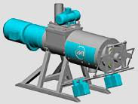
КНИГА 20
ТЕХНОЛОГИЯ ПРОИЗВОДСТВА ПРОДУКЦИИ ИЗ САПРОПЕЛЯ С ОБЕЗВОЖИВАНИЕМ СЫРЬЯ ЕСТЕСТВЕННОЙ ВЛАЖНОСТИ НА СЕПАРАТОРЕ

Техническое задание заказчика
Введение
Исходные данные. Характеристика обезвоживаемого продукта. Свойства продукта и его особенности в процессе.
Глава 1. Технология подготовки сапропеля к обезвоживанию сепарацией.
1.1. Технологические характеристики обезвоживамого продукта. Их получение перед процессом.
1.2. Оборудование подготовки сапропеля к обезвоживанию
1.3. Графический материал к главе
Глава 2. Технология обезвоживания сапропеля естественной влажности
2.1. Способ обезвоживания сапропеля по технологии
2.2. Оборудование обезвоживания сапропеля. Спецификация.
2.3. Графический и видео- материал к главе.
Глава 3. Составные узлы в оборудовании обезвоживания.
5.1. Склад, хранение и отгрузка продукции после обезвоживания
5.1. Оборудование для работы на складе или отгрузке.
Глава 4. Техническая характеристика линии обезвоживания сапропеля. Производительность линии.
Графический материал, фото, видео, блок-схемы к технологическому описанию
Глава 5. Характеристика задействованных кадров
Глава 6 Техника безопасности и охрана труда на предприятии
8.1. Мероприятия по взрыво-, пожаробезопасности.
8.2. Промсанитария и бытовые условия обслуживающего персонала
8.3. Мероприятия по обеспечению пожарной безопасности.
8.4 Учет и контроль производства
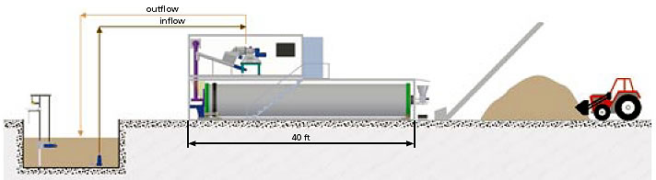
Глава 7. Технико-экономические показатели
9.1. Определение первоначальных капитальных затрат на строительство и эксплуатационных расходов
9.1.1. Объемы строительных работ и перечень оборудования, необходимых для малого производства
9.1.2. Объемы эксплуатационных расходов.
9..2. Стоимость строительства малого производственного цеха
9.2.1. Пояснительная записка.
9.3. Технико-экономические показатели
9.3.1. Основные технико-экономические показатели
9.3.2. Вопросы труда и режим работы.
9.3.3. Себестоимость и доходность предприятия.
Глава 8. Решения по применению экологически приемлемых и безопасных технологических процессов.

Глава 9. Эксплуатационная документация в процессе обезвоживания сапропеля
Заключение
Приложения

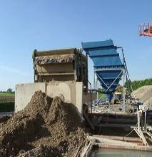
КНИГА 21
ТЕХНОЛОГИЯ МЕХАНИЧЕСКОГО ОБЕЗВОЖИВАНИЯ САПРОПЕЛЯ ЕСТЕСТВЕННОЙ ВЛАЖНОСТИ С ПРИМЕНЕНИЕМ КОАГУЛЯНТОВ

Техническое задание заказчика
Введение
Исходные данные. Характеристика обезвоживаемого продукта. Свойства продукта и его особенности в процессе.
Глава 1. Технология подготовки сапропеля к механическому обезвоживанию с применением коагулянтов.
1.1. Технологические характеристики обезвоживамого продукта. Их получение перед процессом.
1.2. Оборудование подготовки сапропеля к обезвоживанию
1.3. Графический материал к главе
Глава 2. Технология обезвоживания сапропеля естественной влажности
2.1. Способ обезвоживания сапропеля по технологии
2.2. Оборудование обезвоживания сапропеля. Спецификация.
2.3. Графический и видео- материал к главе.
Глава 3. Составные узлы в оборудовании обезвоживания.
5.1. Склад, хранение и отгрузка продукции после обезвоживания
5.1. Оборудование для работы на складе или отгрузке.
Глава 4. Техническая характеристика линии обезвоживания сапропеля. Производительность линии.
Графический материал, фото, видео, блок-схемы к технологическому описанию
Глава 5. Характеристика задействованных кадров
Глава 6 Техника безопасности и охрана труда на предприятии
8.1. Мероприятия по взрыво-, пожаробезопасности.
8.2. Промсанитария и бытовые условия обслуживающего персонала
8.3. Мероприятия по обеспечению пожарной безопасности.
8.4 Учет и контроль производства
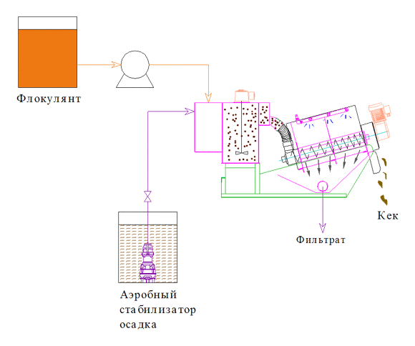
Глава 7. Технико-экономические показатели
9.1. Определение первоначальных капитальных затрат на строительство и эксплуатационных расходов
9.1.1. Объемы строительных работ и перечень оборудования, необходимых для малого производства
9.1.2. Объемы эксплуатационных расходов.
9..2. Стоимость строительства малого производственного цеха
9.2.1. Пояснительная записка.
9.3. Технико-экономические показатели
9.3.1. Основные технико-экономические показатели
9.3.2. Вопросы труда и режим работы.
9.3.3. Себестоимость и доходность предприятия.
Глава 8. Решения по применению экологически приемлемых и безопасных технологических процессов.
Глава 9. Эксплуатационная документация в процессе обезвоживания сапропеля
Заключение
Приложения

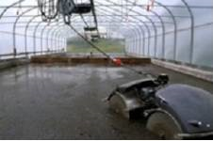
КНИГА 22
ТЕХНОЛОГИЯ ОБЕЗВОЖИВАНИЯ И ПОДГОТОВКИ САПРОПЕЛЯ И САПРОПЕЛЕ-НАВОЗНЫХ СМЕСЕЙ ЭЛЕКТРИЧЕСКОЙ СВИНЬЕЙ

Сущность способа заключается в сооружении специального ангара с светопропускающими и аккумулирующими тепло солнца (типа теплицы), обустройстве площадки складирования жидкого вещества для обезвоживания и обеззараживания, обработка жидкого вещества роботом (Elektrische Schwein - электрической свиньей) при которой осуществляется обезвоживание и обеззараживание ивания и обеззараживания, обработка жидкого вещества роботом (Elektrische Schwein - электрической свиньей) при которой осуществляется обезвоживание и обеззараживание
СОДЕРЖАНИЕ ТИПОВОЙ ТЕХНОЛОГИИ И ПРОЕКТА
Техническое задание заказчика
Введение
Исходные данные. Характеристика обезвоживаемого продукта. Свойства продукта и его особенности в процессе.
Глава 1. Технология подготовки сапропеля к обезвоживанию с применением Elektrische Schwein
1.1. Технологические характеристики обезвоживамого продукта. Их получение перед процессом.
1.2. Оборудование подготовки сапропеля к обезвоживанию
1.3. Графический материал к главе
Глава 2. Технология обезвоживания сапропеля естественной влажности Elektrische Schwein
2.1. Способ обезвоживания сапропеля по технологии
2.2. Оборудование обезвоживания сапропеля. Спецификация.
2.3. Графический и видео- материал к главе.
Глава 3. Составные узлы в оборудовании обезвоживания Elektrische Schwein
5.1. Склад, хранение и отгрузка продукции после обезвоживания
5.1. Оборудование для работы на складе или отгрузке.
Глава 4. Техническая характеристика линии обезвоживания сапропеля. Производительность линии.
Графический материал, фото, видео, блок-схемы к технологическому описанию
Глава 5. Характеристика задействованных кадров
Глава 6 Техника безопасности и охрана труда на предприятии
8.1. Мероприятия по взрыво-, пожаробезопасности.
8.2. Промсанитария и бытовые условия обслуживающего персонала
8.3. Мероприятия по обеспечению пожарной безопасности.
  - Учет и контроль производства

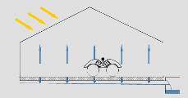
Глава 7. Технико-экономические показатели
9.1. Определение первоначальных капитальных затрат на строительство и эксплуатационных расходов
9.1.1. Объемы строительных работ и перечень оборудования, необходимых для малого производства
9.1.2. Объемы эксплуатационных расходов.
9..2. Стоимость строительства малого производственного цеха
9.2.1. Пояснительная записка.
9.3. Технико-экономические показатели цеха обезвоживания и подгоовки сапропеля или смеси на его основе Elektrische Schwein
9.3.1. Основные технико-экономические показатели
9.3.2. Вопросы труда и режим работы.
9.3.3. Себестоимость и доходность предприятия.
Глава 8. Решения по применению экологически приемлемых и безопасных технологических процессов.
Глава 9. Эксплуатационная документация в процессе обезвоживания сапропеля
Заключение
Приложения

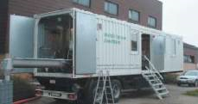
КНИГА 23
ТЕХНОЛОГИЯ ОБЕЗВОЖИВАНИЯ САПРОПЕЛЯ ЕСТЕСТВЕННОЙ ВЛАЖНОСТИ НА МОБИЛЬНЫХ УСТАНОВКАХ
(с высокопроизводительным декантером)

Спецификация передвижных установок обезвоживания
1. Декантер с высокими производственными показателями
Запатентованная двойная зубчатая передача
Производительность:
Сгущение - до 60 м3/ч
Обезвоживание - до 40 м3/ч.
2. Подача продукта
Соединение:
Свободные фланцы,
Муфта Storz А и В
Передача: с помощью эксцентрикового винтового насоса производительностью до 60 м3/ч.
3. Выгрузка жидкости
Полихлорвиниловая труба DN 150 (20 м).
4. Выгрузка твердой фазы
Конвейерная лента
(высота разгрузки - макс. 3 м).
5. Флокулянтная установка 3-х камерная автоматическая система для порошкообразных и жидких полимеров дозировка с помощью эксцентрикового винтового насоса.
6. Модифицирование сапропеля добавками
Подача с помощью регулируемого винтового конвейера
Мешалка с двойным валом.
7. Переключатели и устройства управления
Автоматическое управление всеми элементами установки.
8. Быстрый анализ
Определение содержания твердых веществ, подача
Определение остаточного содержания твердых веществ, выгрузка.
9. Данные по соединениям
Электричество:
Трехфазный дизельный генератор 175 кВА, 380 В/50 Гц,
Предохранитель 250 А
Нагрев/освещение: (кабель 50 м)
Разъем СЕЕ 16 А,
Предохранитель 16 А
Вода:
Линия 30 м,
Муфта 2 дюйма,
Рабочее давление 4 бар,
Производительность 12 м3/ч.
10. Размеры
Длина 8.0 - 12.5 м
Ширина до 2.5 м
Высота до 4.0 м.
Установка помещается в стандартный контейнер или трейлер, а технология основана на
применении новейших высококачественных декантеров Westfalia Separator. Установка
оснащена системами освещения, отопления, вентиляции, питающим насосом, мусородро-
билкой, системой приготовления / дозированной подачи флокулянта (жидкого или порошкового) и оборудованием для удаления кокса.

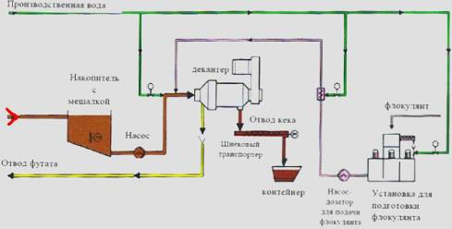
СОДЕРЖАНИЕ ТИПОВОЙ ТЕХНОЛОГИИ И ПРОЕКТА
Техническое задание заказчика
Введение
Исходные данные. Характеристика обезвоживаемого продукта. Свойства продукта и его особенности в процессе.
Глава 1. Технология подготовки сапропеля к обезвоживанию с применением мобильных установок
1.1. Технологические характеристики обезвоживамого продукта. Их получение перед процессом.
1.2. Оборудование подготовки сапропеля к обезвоживанию
1.3. Графический материал к главе
Глава 2. Технология обезвоживания сапропеля естественной влажности мобильными установками
2.1. Способ обезвоживания сапропеля по технологии
2.2. Оборудование обезвоживания сапропеля. Спецификация.
2.3. Графический и видео- материал к главе.
Глава 3. Составные узлы в оборудовании обезвоживания мобильными установками
5.1. Склад, хранение и отгрузка продукции после обезвоживания
5.1. Оборудование для работы на складе или отгрузке.
Глава 4. Техническая характеристика линии обезвоживания сапропеля. Производительность линии.
Графический материал, фото, видео, блок-схемы к технологическому описанию
Глава 5. Характеристика задействованных кадров
Глава 6 Техника безопасности и охрана труда на предприятии
8.1. Мероприятия по взрыво-, пожаробезопасности.
8.2. Промсанитария и бытовые условия обслуживающего персонала
8.3. Мероприятия по обеспечению пожарной безопасности.
  - Учет и контроль производства
Глава 7. Технико-экономические показатели
9.1. Определение первоначальных капитальных затрат на строительство и эксплуатационных расходов
9.1.1. Объемы строительных работ и перечень оборудования, необходимых для малого производства
9.1.2. Объемы эксплуатационных расходов.
9..2. Стоимость строительства берегового малого производственного цеха
9.2.1. Пояснительная записка.
9.3. Технико-экономические показатели цеха обезвоживания и подготовки сапропеля мобильными установками
9.3.1. Основные технико-экономические показатели
9.3.2. Вопросы труда и режим работы.
9.3.3. Себестоимость и доходность предприятия.
Глава 8. Решения по применению экологически приемлемых и безопасных технологических процессов.
Глава 9. Эксплуатационная документация в процессе обезвоживания сапропеля
Заключение
Приложения
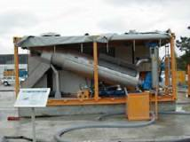
КНИГА 24
ТЕХНОЛОГИЯ ОБЕЗВОЖИВАНИЯ ОЗЕРНОГО ИЛА МОДУЛЬНОЙ УСТАНОВКОЙ BAUER BMD 10

При помощи насоса обезвоживаемая суспензия подается из резервуара в коагуляционный реактор. Необходимый вспомогательный коагулят постоянно смешивается в полностью автоматической установке для его приготовления и домешивается в ил. Чтобы коагулят полностью автоматически соответствовал требованиям норм, плотность суспензии измеряется автоматически. Статический смеситель позволяет интенсивно смешивать суспензию с коагулятом. В случае необходимости дозирующий насос включается для предварительного катионоактивного добавления в суспензию.
В фильтр-прессе предварительно обезвоженный ил продолжает обезвоживаться за счет возрастающего давления в шнеке, а также благодаря пневматическому пресс-конусу. Постоянное преобразование ила позволяет избежать большому сопротивлению фильтра, чем при низком давлении и достигается эффективное обезвоживание. Рециркуляция потока частиц фильтрата гарантирует его оптимальное качество.
СОДЕРЖАНИЕ ТИПОВОЙ ТЕХНОЛОГИИ И ПРОЕКТА
Техническое задание заказчика
Введение
Исходные данные. Характеристика обезвоживаемого продукта. Свойства продукта и его особенности в процессе.
Глава 1. Технология подготовки сапропеля к обезвоживанию с применением МОДУЛЬНОЙ УСТАНОВКОЙ BAUER BMD 10
1.1. Технологические характеристики обезвоживамого продукта. Их получение перед процессом.
1.2. Оборудование подготовки сапропеля к обезвоживанию
1.3. Графический материал к главе
Глава 2. Технология обезвоживания сапропеля естественной влажности модульными установками
2.1. Способ обезвоживания сапропеля по технологии
2.2. Оборудование обезвоживания сапропеля. Спецификация.
2.3. Графический и видео- материал к главе.
Глава 3. Составные узлы в оборудовании обезвоживания модульными установками
5.1. Склад, хранение и отгрузка продукции после обезвоживания
5.1. Оборудование для работы на складе или отгрузке.
Глава 4. Техническая характеристика комплекса обезвоживания сапропеля. Производительность оборудования.
Графический материал, фото, видео, блок-схемы к технологическому описанию

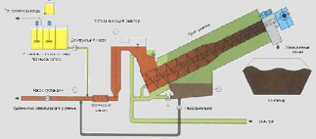
Глава 5. Характеристика задействованных кадров
Глава 6 Техника безопасности и охрана труда на предприятии
8.1. Мероприятия по взрыво-, пожаробезопасности.
8.2. Промсанитария и бытовые условия обслуживающего персонала
8.3. Мероприятия по обеспечению пожарной безопасности.
  - Учет и контроль производства
Глава 7. Технико-экономические показатели
9.1. Определение первоначальных капитальных затрат на строительство и эксплуатационных расходов
9.1.1. Объемы строительных работ и перечень оборудования, необходимых для малого производства
9.1.2. Объемы эксплуатационных расходов.
9..2. Стоимость строительства берегового малого производственного комплекса
9.2.1. Пояснительная записка.
9.3. Технико-экономические показатели цеха обезвоживания и подготовки сапропеля модульными установками
9.3.1. Основные технико-экономические показатели
9.3.2. Вопросы труда и режим работы.
9.3.3. Себестоимость и доходность предприятия.
Глава 8. Решения по применению экологически приемлемых и безопасных технологических процессов.
Глава 9. Эксплуатационная документация в процессе обезвоживания сапропеля модульными установками
Заключение
Приложения

СТОИМОСТЬ отдельных книг на CD - 1000 руб. комплекта на CD – 7500 руб. + доставка.

ЗАКАЗ CD КНИГ ИЛИ ПОСОБИЯ ВЦЕЛОМ
осуществляется письменной заявкой в адрес Курсов или Центра по сапропелю на факс (8512)592838, 305625 или по E-mail: danil(собачка)astranet.ru с пометкой в Теме письма-заявки - CD «Частный бизнес на сапропеле».
По Вашей заявке втечение суток будет выставлен Счет на безналичную оплату, после оплаты которого втечение 3 дней курьером или почтой будет направлен в Ваш адрес запрашиваемый материал. Также пособие можно купить наличной оплатой в офисе продаж по адресу Астрахань, ул. Ульянова, 67. оф. 9-10. «в здании гостиницы Интурист СПА»

Наш адрес. 414018. Астрахань. ул. Ульянова, 67
Время работы: понедельник-пятница: с 10 до 20.00;
Выходные: суббота, воскресенье
По всем вопросам звоните по телефонам: (8512)73-22-20. 89086132220
www.saprex.ru

Все типовые технологии и проекты (бизнес-планы) от Центра по сапропелю представлены в 3 каталогах. Продолжение списка запрашивайте по факсу или эл. почте.

